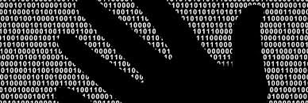

Befehlsliste

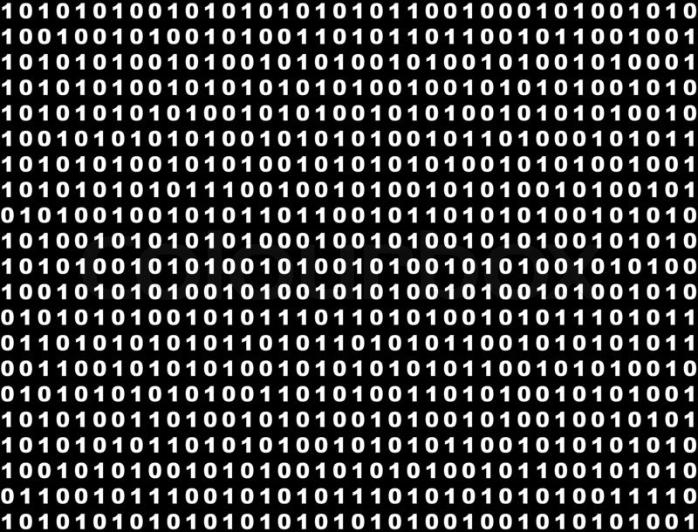

## Befehle

**Control**

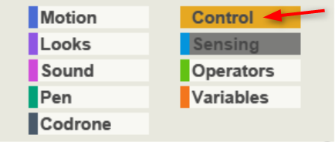

Beim Control Panel brauchen wir Control. Klicke auf Control um alle Control befehle zu sehen.

Von den Control befehlen brauchen wir hauptsächlich vier.

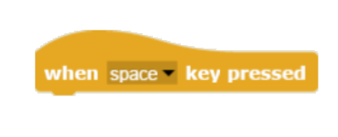

Dieser Baustein benötigt man um das Programm mit einer zugewiesenen Taste, die man selber bestimmen kann.



Dieser Baustein benötigt man um das Programm mit einem Mausklick auf dieses „when clicked“ Feld zu starten.

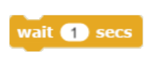

Dieser Baustein benötigt man um etwas, besser abzustimmen zu können.kjjjjj

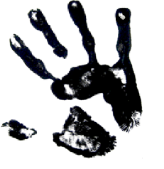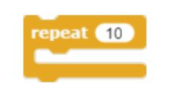

Repeat braucht man um Wiederholungen von Abschnitten oder dem ganzem Programm zu machen.

Die Anzahl kann man selber bestimmen wie oft wiederholt wird. Zudem kann man Repeat in einander verschachteln.

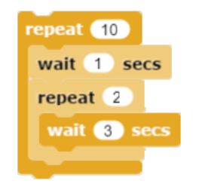

**Codrone**

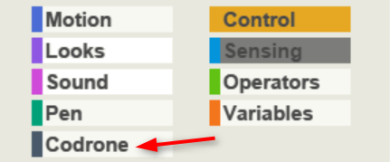

Beim Control Panel brauchen wir Codrone. Klicke auf Codrone um alle Codrone befehle zu sehen.

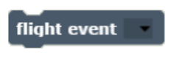

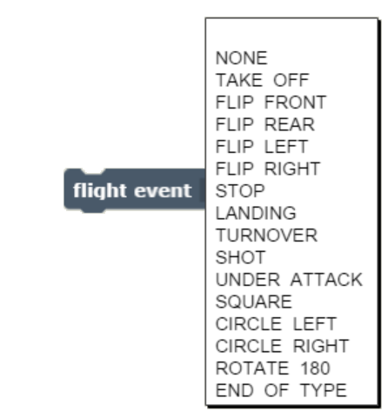Im „flight event“ kann man sehr viel machen. Man muss ein wenig ausprobieren aber man braucht sicher „take“ off zum starten und „landing“ zum Laden.

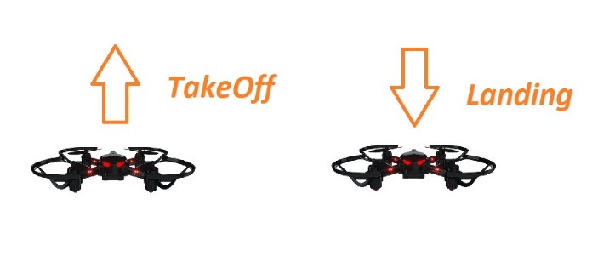



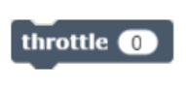

Throttle ist die Geschwindigkeit der Propeller, des zu schneller sie sich drehen des zu höher geht die Drohne. Wenn man negative Zahlen eingibt, senkt sich die Drohne.

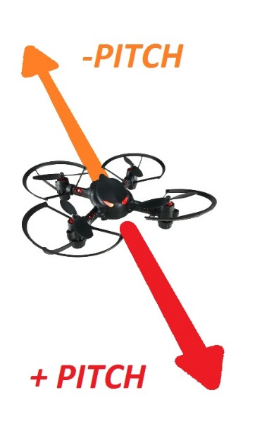

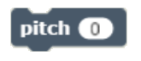

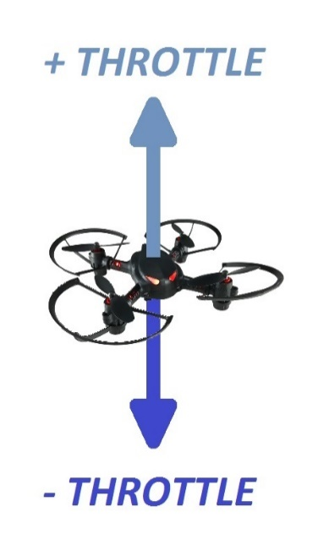Pitch ist die Neigung gegen vorne oder hinten. Wenn die Drohne schräg nach vorne ist fliegt sie gerade aus. Sie neigt sich gegen hinten, wenn man negative Zahlen eingibt, fliegt sie nach hinten.

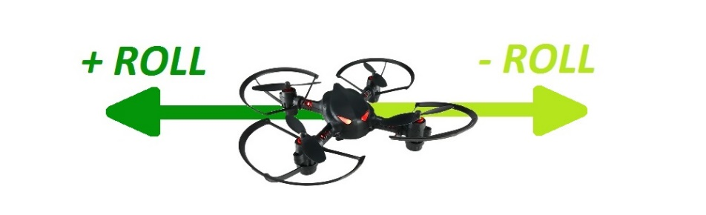

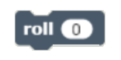

Roll ist eigentlich genau das gleiche wie Pitch einfach für Rechts und Links. Wenn die eingegebene Zahl positiv ist fliegt die Drohne nach rechts und wenn die Zahl negative ist fliegt die Drohne nach links.

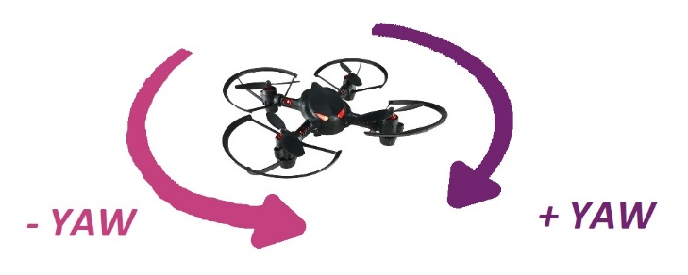



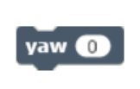

Yaw braucht man um die Drohne zu drehen. Bei einer Positiven Zahl dreht sie nach rechts und bei einer negativen Zahl nach links.

